
УТВЕРЖДЕНО:
Приказом №п 022/23-24
от 11.09.2023

Регламент по балансировке графиков при выполнении девелоперского проекта

В10.3

(с Изменением 1, утвержденным Приказом №п022/23-29 от 08.11.2023)

Екатеринбург,
2023г

Содержание
1 Общие положения 3
2 Нормативные ссылки 3
3 Термины и определения, сокращения 3
4 Основные положения 4
5 Порядок проведения балансировки графиков 4
Приложение 1 Блок – схема процесса балансировки графиков 6
Приложение 2 Формы рассматриваемых отчетов на совещании по балансировке графиков 7
Приложение 3 Форма карточки запроса на изменение по проектам 14
Приложение 4 Взаимосвязь графиков подразделений и информационных систем 15

Общие положения
- Настоящий регламент разработан в целях:
- установления единой последовательности работ по изменению сроков выполнения работ девелоперского проекта;
- балансировки графиков при выполнении девелоперского проекта;
- своевременное информирование всех участников выполнения работ.
- Настоящий регламент разработан в рамках выполнения требований Политики по управлению проектами А.10.1.
- Требования настоящего регламента являются обязательными для всех подразделений организаций, входящих в группу компаний ООО «Атомстройкомплекс-Строительство» (далее – Компания)
- Блок - схема процесса проведения балансировки графиков приведена в приложении 1.

Нормативные ссылки
В настоящем регламенте использованы ссылки на следующие документы:
В1.2 Регламент по организации и проведению совещаний
А.10.1 Политика по управлению проектами
В10.2 Регламент по управлению графиком девелоперского проекта

Термины и определения, сокращения
Генеральный целевой план – совокупность целевых планов портфеля девелоперских проектов на долгосрочный период.
Целевой план проекта – согласованные плановые сроки начала и окончания работ девелоперского проекта и ключевых вех.
Текущий план (график) проекта – состав работ и взаимосвязей, актуализированных на текущую дату.
Строительная программа – утвержденный документ Компании, содержащий основные показатели проектов портфеля девелоперских проектов и основные вехи с генерального целевого плана.
Балансировка графиков – своевременное внесение необходимых изменений в генеральный целевой план девелоперских проектов.
Девелоперский проект – процесс создания девелоперского продукта, который представляет собой совокупность задач и мероприятий по строительству или реконструкции объекта капитального строительства, осуществляемый в рамках плана, в условиях ограничения ресурсов, сроков и стоимости, с целью получения прибыли или иного положительного эффекта, финансируемый Компанией самостоятельно либо совместно с другими инвесторами.
Портфель девелоперских проектов – совокупность/перечень девелоперских проектов Компании, которые утверждены на Комитете по Девелопменту 1.
ВНД – внутренний нормативный документ;
ДУП – директор по управлению проектами;
РП – руководитель проекта;
СП – строительная программа.

Основные положения
- Целью организации работ по балансировке графиков является:
- управление сроками проектов и минимизация их отклонений;
- ведение единого портфеля активных проектов в одном информационном поле;
- обеспечение равномерной загрузки предприятий и служб при реализации портфеля девелоперских проектов.
- Балансировка графиков проводится в ходе регулярных совещаний. Порядок организации совещаний определен ВНД В1.2 Регламент по организации и проведению совещаний.
- В состав обязательных участников совещания по балансировке графиков входят следующие специалисты:
- Директор службы технического заказчика – председатель;
- Директора по управлению проектами;
- Руководитель проекта;
- Финансовый директор;
- Начальник отдела подготовки земельных участков для строительства;
- Руководители дивизионов.
На каждом совещании определяется Секретарь совещания.
- В ходе балансировки графиков рассматриваются проекты, которые утверждены на Комитете по Девелопменту 1 (включены в «Портфель девелоперских проектов» (далее – портфель проектов)) в соответствии с требованиями В10.2 Регламент по управлению графиком девелоперского проекта.

Порядок проведения балансировки графиков
  - На совещании по балансировке графиков демонстрируется отчет по портфелю проектов, в котором обозначены все проекты с текущими и целевыми планами, отклонениями по вехам с отклонением от плана и нарушением внутри проекта. Формы рассматриваемых отчетов представлены в приложении 2 настоящего регламента.
  - Участники совещания рассматривают отчет по вехам проектов и их отклонениям на предмет равномерной загрузки Дивизионов. Задача участников обеспечить равномерный запуск СМР по объектам (веха «Начало СМР») в соответствии с годовым планом ввода объектов и планом продаж.
  - На совещании детально рассматриваются проекты с наибольшим отклонением от целевого графика по срокам. ДУП/РП докладывает причины отклонений по срокам и предлагает мероприятия по ускорению выполнения работ. Участники совещания по балансировке проектов принимают решения об изменении сроков и порядка выполнения работ, либо обновления целевого графика проекта. В случае, если изменение сроков выполнения работ зависит от третьей стороны, на которую ДУП/РП повлиять не могут, то по решению Председателя совещания по балансировке, сроки работ могут быть перенесены.
  - ДУП/РП регулярно, не реже одного раза в месяц, вносит в текущий план проекта информацию по выполнению работ (фактическую дату) и при необходимости корректирует плановые сроки работ (актуализирует) предварительно согласовав их с другими участниками проекта в СЭД в соответствии с 5.5.
  - В случае выявлении в графике существенного отклонения сроков от установленных, РП определяет работы и сроки, которые необходимо изменить, вносит эти данные в текущий план.
На основании изменений в текущем плане, РП формирует график с изменениями и направляет его на согласование участникам проекта в СЭД.
Срок согласования 2 рабочих дня, в исключительных случаях сроки согласования могут быть изменены РП.
  - По результатам согласования изменения сроков выполнения работ проекта, РП выносит данный вопрос на совещание по балансировке графиков (плановое или вне плановое).
  - Секретарь совещания фиксирует все принятые решения в Протоколе, оформленному в соответствии с требованиями В1.2 Регламент по организации и проведению совещаний.
  - Секретарь направляет Протокол участникам совещания и группе рассылки «Генеральный целевой план» (руководители Дивизионов и отделов) для согласования по электронной почте и через СЭД. Срок согласования участниками совещания – 2 рабочих дня. Срок приема замечаний от участников рассылки (руководители Дивизионов и отделов) – 1 день.
  - Протокол после согласования всеми участниками размещается на Портале Проектов в разделе «Генеральный целевой план». Ответственный за размещение специалист АСК-ИТ.
  - В случае изменения сроков Целевого плана на совещании, РП обязан заполнить «Карточку запроса на изменения по проектам» (форма в приложении 3) на основании данных протокола совещания и направить специалисту АСК-ИТ для внесения изменения в Целевой план проекта.

Приложение 1
Блок – схема процесса балансировки графиков

Приложение 2
Формы рассматриваемых отчетов на совещании по балансировке графиков

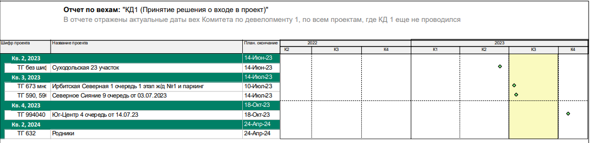

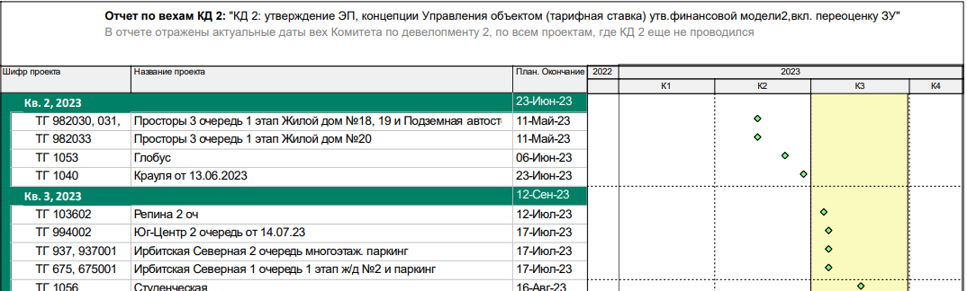

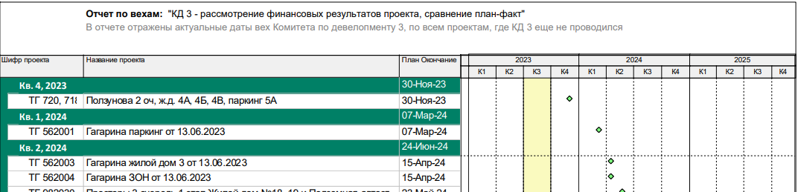

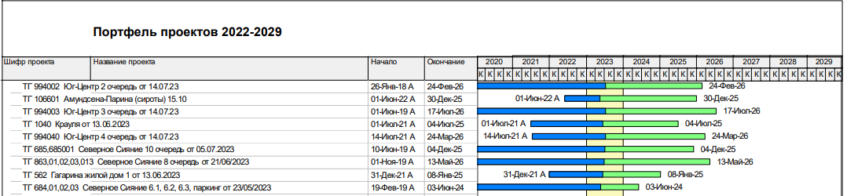

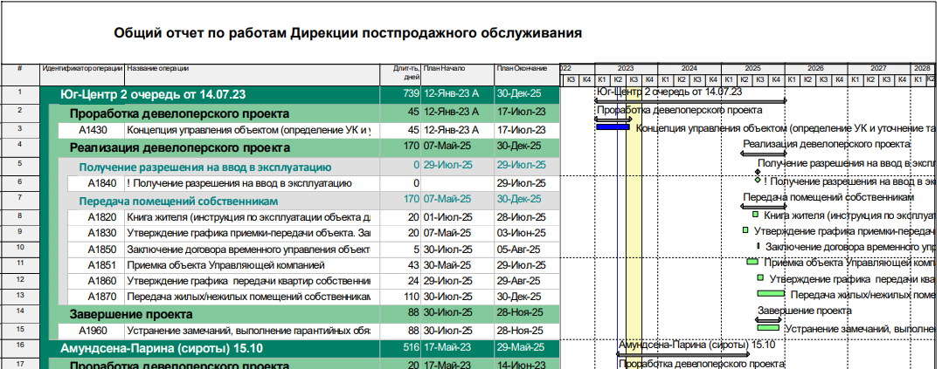

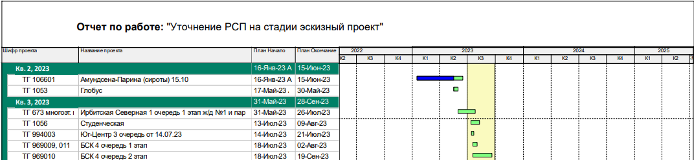

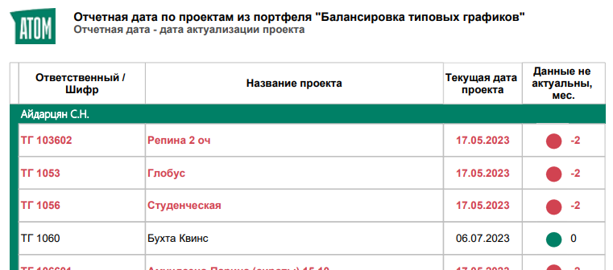

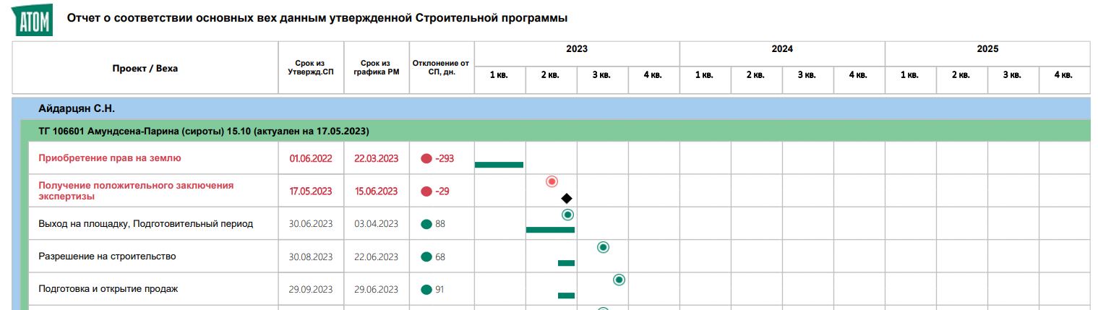

Приложение 3
Форма карточки запроса на изменение по проектам

Приложение 4
Взаимосвязь графиков подразделений и информационных систем

